3.力改变物体的运动状态
教学目标
三维目标要求
一、知识与技能
1.通过观察，了解物体在力的作用下运动的变化。
2.通过实验探究，理解力是如何改变物体的运动状态的。
3.知道在非平衡力的作用下，物体的运动状态将发生变化，发生怎样的变化。
二、过程与方法
1.通过大量生活实例，理解和掌握惯性。
2.通过实例和实验探究，掌握力如何改变物体的运动状态。
三、情感态度与价值观
联系生活实际，激发学生对物理的兴趣。

教学重点和难点
一、教学重点
能定性地了解日常生活中物体运动状态变化的原因是受到外力的作用。
二、教学难点
能定性地了解日常生活中物体运动状态变化的原因是受到外力的作用。

教学过程
情景导入
师：请同学们回忆几个日常生活中的场景：（1）扔纸飞机时，手停了下来，纸飞机向前飞了出去，这是为什么？（2）星际探测仪，一经脱离地球引力范围，为什么不需要发动机就可以保持飞行？（3）汽车突然停止，为什么乘客向前倾[如教材P33图8-3-3（a）]？
生：（1）手停了，但纸飞机要保持原来的运动状态，所以飞了出去。（2）由于惯性，它要保持原来的速度飞行，因为阻力几乎为零，所以不需要发动机。（3）由于惯性，乘客要保持原来的速度，而乘客的脚受到汽车向后的摩擦力停了下来，所以身体要向前倾。

教学活动
一、观察：物体在力的作用下运动的变化
举几组例子，要求学生判断各组运动的特点。
1.熟透的苹果由静止开始下落；
2.静止的小车因受到水平向右的拉力开始运动。
答：由静到动。
3.竖直下落的苹果，在重力的作用下，越落越快；
4.水平向右运动的小车，由于受到水平向右的拉力，越来越快。
答：由慢到快。
5.水平滚动的小球，由于受到摩擦力的作用，越来越慢；
6.关闭发动机的火车，由于受到摩擦力，越来越慢。
答：由快到慢。
7.抛出的物体，由于受到重力的作用，在空中做曲线运动；
8.运动员用力拉住链球，链球沿圆周运动，运动方向不断变化。
答：改变了运动方向。
二、探究实验：力如何改变物体的运动状态
阅读教材P33，做“实验探究：改变物体的运动状态”实验。
利用一个小铁球、一块磁铁，在光滑的桌面上分组进行实验，通过怎样的操作，才能使小铁球的运动发生如下变化？
1.由静到动；
2.由慢到快；
3.由快到慢；
4.改变了运动方向。
学生动手操作实验，并总结其中的规律。
结论：
（1）静止的物体要想运动，必须受到非平衡力的作用，并且运动方向和和外力的方向相同。
（2）运动的物体，若受到一个与运动方向相同的合外力的作用，它将由慢到快。
（3）运动的物体，若受到一个与运动方向相反的合外力的作用，它将由快到慢。
（4）运动的物体，若受到一个与运动方向不在一条直线上的力的作用，运动方向将发生改变。

板书设计
3.力改变物体的运动状态
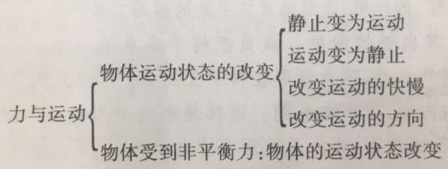

教学反思
本节课我们通过一系列运动的事例和我们的探究实验，得出了力是如何改变物体的运动的结论。

